UBND HUYỆN BA VÌ  TRƯỜNG THCS PHÚ ĐÔNG | CỘNG HÒA XÃ HỘI CHỦ NGHĨA VIỆT NAM  Độc lập- Tự do- Hạnh phúc
DUYỆT ĐỀ KIỂM TRA GIỮA KÌ I - NĂM HỌC 2023-2024
Môn: Công nghệ 8
Thời gian làm bài : 45 phút
I. Mục tiêu.
1. Năng lực
- Năng lực công nghệ
- Nhận biết được kích thước khổ giấy, tiêu chuẩn bản vẽ kỹ thuật, các phép chiếu, hình chiếu, .
- Phân biệt được hình chiếu của các hình khối, các vật thể đơn giản đã học.
- Đọc được bản vẽ đơn giản.
- Trình bày, làm rõ được bản vẽ chi tiết và hình cắt.
- Vận dụng khai thác được kiến thức, vẽ và ghi kích thước vật thể.
- Nhận thức công nghệ :Tăng cường khả năng nhận biết các hình chiếu của vật thể.
- Rèn khả năng tư duy về hình không gian của các khối hình học.
- Năng lực chung
- Năng lực tự chủ, tự học.
- Năng lực giải quyết vấn đề: Biết đọc hiểu, khai thác thông tin và giải quyết được các vấn đề nêu ra trong câu hỏi.
2. Phẩm chất
- Chăm chỉ: Có ý thức vận dụng kiến thức đã học vào thực tiễn cuộc sống.
- Trách nhiệm: Có trách nhiệm làm bài, trung thực trong quá trình kiểm tra.
II. Hình thức kiểm tra, đánh giá:
- Trắc nghiệm và tự luận
III. Công cụ đánh giá. Câu hỏi.
IV. MA TRẬN ĐỀ .
TT | Nội dung kiến thức | Mức độ nhận thức |  |  |  |  |  |  |  | Tổng số câu |  | Tổng điểm
TT | Nội dung kiến thức | Nhận biết |  | Thông hiểu |  | Vận dụng |  | Vận dụng cao |  |  |  | Tổng điểm
TT | Nội dung kiến thức | TN | TL | TN | TL | TN | TL | TN | TL | TN | TL
1 | 1.Một số tiêu chuẩn trình bày bản vẽ kỹ thuật | 4 |  | 4 |  |  |  |  |  | 8 |  | 2
2 | 2.Hình chiếu vuông góc | 10 |  | 4 |  |  | 1 |  | 1 | 14 | 2 | 6.5
3 | 3.Bản vẽ chi tiết. | 2 |  | 4 |  |  |  |  |  | 6 |  | 1.5
Tổng |  | 16 |  | 12 |  |  | 1 |  | 1 | 28 | 2 | 10
Tỉ lệ (%) |  | 40% |  | 30% |  | 20% |  | 10% |  | 100%
Tỉ lệ chung (%) |  | 70% |  |  |  | 30%

V. BẢN ĐẶC TẢ
TT | Nội dung kiến thức | Đơn vị kiến thức | Mức độ kiến thức, kĩ năng cần kiểm tra, đánh giá | Số câu hỏi theo mức độ  đánh giá
 |  |  |  | Nhận biết | Thông hiểu | Vận dụng | Vận  dụng cao
1 | Vẽ kỹ thuật | 1. Một số tiêu chuẩn trình bày bản vẽ kỹ thuật | Nhận biết:  - Gọi tên được các loại khổ giấy.  - Nêu được một số loại tỉ lệ. | 4
1 | Vẽ kỹ thuật | 1. Một số tiêu chuẩn trình bày bản vẽ kỹ thuật | Thông hiểu:  -Giải thích được tiêu chuẩn về tỉ lệ.  -Mô tả được tiêu chuẩn về đường nét. |  | 4
1 | Vẽ kỹ thuật | 2. Hình chiếu vuông góc. | Nhận biết:  -Trình bày khái niệm hình chiếu.  -Gọi được tên các hình chiếu vuông góc, hướng chiếu.  -Nhận dạng được các khối đa diện.  -Nhận biết được hình chiếu của một số khối đa diện thường gặp.  -Nhận biết được hình chiếu của một số khối hình thường gặp. | 10
1 | Vẽ kỹ thuật | 2. Hình chiếu vuông góc. | Thông hiểu:  -Sắp xếp đúng vị trí các hình chiếu vuông góc của một số khối đa diện thường gặp trên bản vẽ kỹ thuật.  -Sắp xếp đúng vị trí các hình chiếu vuông góc của một số khối hình thường gặp trên bản vẽ kỹ thuật |  | 4
1 | Vẽ kỹ thuật | 2. Hình chiếu vuông góc. | Vận dụng:  -Vẽ được 3 hình chiếu vuông góc của vật thể |  |  | 1
1 | Vẽ kỹ thuật |  | Vận dụng cao:  -Ghi đúng, đủ kích thước trên 3 hình chiếu. |  |  |  | 1
1 | Vẽ kỹ thuật | 3. Bản vẽ chi tiết | Nhận biết:  -Ghi nhớ được nội dung bản vẽ chi tiết | 3
1 | Vẽ kỹ thuật | 3. Bản vẽ chi tiết | Thông hiểu:  - Làm rõ được khái niệm hình cắt |  | 3
Tổng |  |  |  | 17 | 11 | 1 | 1
VI. ĐỀ KIỂM TRA
A. TRẮC NGHIỆM (7 điểm)
Câu 1. Khổ giấy có kích thước 297x420mm là?
A. Giấy A1. B. Giấy A2.
C. Giấy A3. D. Giấy A4.
Câu 2. Khổ giấy có kích thước 210x297mm là?
A. Giấy A1. B. Giấy A2.
C. Giấy A3. D. Giấy A4.
Câu 3. Tỉ lệ bản vẽ bằng với thực tế là.
A. 1:1 B. 1:2
C. 1:3 D. 1:4
Câu 4. Tỉ lệ bản vẽ giảm 1 nửa so với thực tế là.
A. 1:1 B. 1:2
C. 1:3 D. 1:4
Câu 5: Trên bản vẽ kĩ thuật có ghi (Tỉ lệ 2:1) đó là tỉ lệ nào?
A.Tỉ lệ phóng to. B.Tỉ lệ thu nhỏ.
C. Tỉ lệ giữ nguyên. D.Cả 3 đáp án trên
Câu 6. Ta vẽ nét liền mảnh khi vẽ :
A. Đường kích thước. B. Cạnh khuất.
C. Cạnh nhìn thấy. D. Bất kể khi nào.
Câu 7. Ta vẽ nét liền đậm khi vẽ :
A. Đường kích thước. B. Cạnh khuất.
C. Cạnh nhìn thấy. D. Bất kể khi nào.
Câu 8. Ta vẽ nét đứt khi vẽ :
A. Đường kích thước. B. Cạnh khuất.
C. Cạnh nhìn thấy. D. Bất kể khi nào.
Câu 9. Khi chiếu một vật thể lên một mặt phẳng, hình nhận được trên mặt phẳng đó gọi là:
A. Hình tròn. B. Hình 3 chiều.
C. Hình tam giác D. Hình chiếu.
Câu 10: Để thu được hình chiếu đứng, hướng chiếu từ:
A. Trước tới B. Trên xuống
C. Trái sang D. Phải sang
Câu 11: Để thu được hình chiếu bằng, hướng chiếu từ:
A. Trước tới B. Phải sang
C. Trái sang D. Trên xuống
Câu 12: Hình hộp chữ nhật được bao bởi mấy hình chữ nhật?
A. 7 B. 6
C. 5 D. 4
Câu 13: Kim tự tháp là một khối đa diện thuộc hình ?
A.Hình nón cụt. B.Hình chóp đều. C.Hình nón. D.Hình lăng trụ đều.
Câu 14: Trên một bản vẽ có 3 hình chiếu là hình chữ nhật, đó là bản vẽ của khối hình nào?
A. Hình lăng trụ đều. B. Hình chóp đều.
C. Hình hộp chữ nhật. D. Hình trụ.
Câu 15: Với hình chóp đều có đáy là hình vuông thì:
A. Hình chiếu đứng là tam giác cân
B. Hình chiếu cạnh là tam giác cân
C. Hình chiếu bằng là hình vuông
D. Cả 3 đáp án trên
Câu 16: Hình nón có hình chiếu đứng là tam giác cân, hình chiếu bằng là:
A. Tam giác B. Tam giác cân
C. Hình tròn D. Đáp án khác
Câu 17: Hình cầu có hình chiếu đứng là hình tròn, hình chiếu cạnh là:
A. Tam giác B. Tam giác cân
C. Hình tròn D. Đáp án khác
Câu 18: Hình chiếu đứng, hình chiếu bằng, hình chiếu cạnh của vật thể hình trụ đặt thẳng đứng lần lượt là?
A. Hình chữ nhật, hình tròn, hình chữ nhật
C. Hình tròn, hình chữ nhật, hình chữ nhật,
B. Tam giác vuông, hình tròn, hình tròn
D. Đáp án khác
Câu 19: Hình chiếu đứng, hình chiếu bằng, hình chiếu cạnh của vật thể hình nón sau lần lượt là?
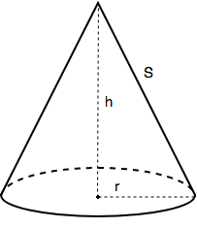

A. Tam giác cân, hình tròn, hình chữ nhật
B. Hình tròn, hình chữ nhật, tam giác cân
C. Tam giác vuông, hình tròn, hình tròn
D. Tam giác cân, tam giác cân, hình tròn
Câu 20. Hình chiếu đứng của vật thể A là?
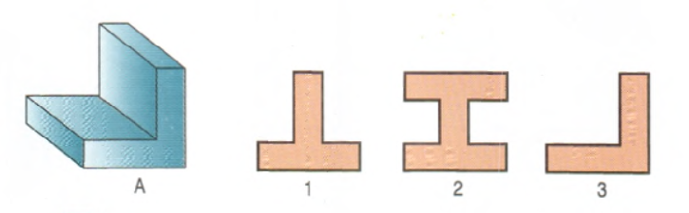
A. Hình 1. B. Hình 2.
C. Hình 3. D. Không hình nào cả.
Câu 21. Hình chiếu đứng của vật thể B là?
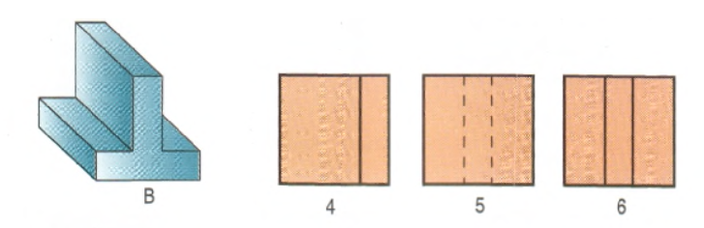
A. Hình 4. B. Hình 5.
C. Hình 6 D. Không hình nào cả.
Câu 22. Hình chiếu cạnh của vật thể C là?
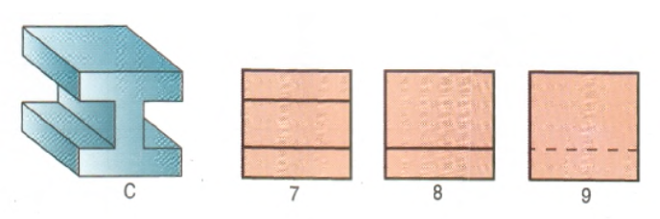
A. Hình 7. B. Hình 8.
C. Hình 9 D. Không hình nào cả.
Câu 23 . Các nội dung bản vẽ chi tiết bao gồm:
A.hình biểu diễn, kích thước,bảng kê, khung tên.
B.hình biểu diễn, kích thước,yêu cầu kỹ thuật, khung tên.
C.hình biểu diễn, kích thước, khung tên.
D.hình chiếu vuông góc, kích thước.
Câu 24: Chỉ dẫn gia công, xử lí bề mặt thuộc nội dung nào của bản vẽ chi tiết
A. Hình biểu diễn B. Khung tên
C. Kích thước D. Yêu cầu kỹ thuật.
Câu 25 : Hình chiếu, hình cắt thuộc nội dung nào của bản vẽ chi tiết
A. Hình biểu diễn B. Khung tên
C. Kích thước D. Yêu cầu kỹ thuật.
Câu 26: Để biểu diễn rõ ràng bộ phận bên trong bị che khuất của vật thể , người ta dùng:
A. Hình chiếu đứng B. Hình chiếu bằng C. Hình cắt D. Hình chiếu cạnh
Câu 27: Phần vật thể bị mặt phẳng cắt cắt qua được:
A. Kẻ bằng nét đứt B. Kẻ bằng đường chấm gạch
C. Kẻ gạch gạch D. Tô màu hồng
Câu 28: Trình tự đọc bản vẽ chi tiết là:
A.Khung tên, kích thước, hình biểu diễn,yêu cầu kĩ thuật,tổng hợp
B.Hình biểu diễn,khung tên,kích thước, yêu cầu kĩ thuật, tổng hợp
C.Khung tên,hình biểu diễn,kích thước, yêu cầu kĩ thuật, tổng hợp
D.Hình biểu diễn,kích thước,khung tên, yêu cầu kĩ thuật, tổng hợp
B. TỰ LUẬN (3 điểm):
Câu 1 (2 điểm). Hãy vẽ 3 hình chiếu đứng, hình chiếu bằng, hình chiếu cạnh (Tỉ lệ 1:1)?

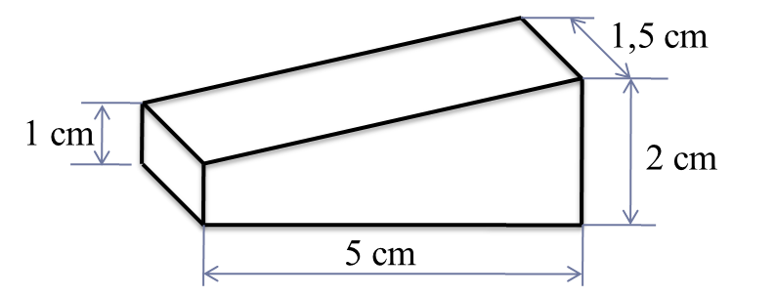
Câu 2 (1điểm). Ghi kích thước theo yêu cầu trên bản vẽ kĩ thuật của hình chiếu đã vẽ ?

VII.ĐÁP ÁN VÀ THANG ĐIỂM CHI TIẾT
A.TRẮC NGHIỆM ( 7 điểm)
Mỗi câu trả lời đúng đạt 0.25 điểm.
Câu | 1 | 2 | 3 | 4 | 5 | 6 | 7 | 8 | 9 | 10 | 11
Đáp án | C | D | A | B | A | A | C | B | D | A | D
Câu | 12 | 13 | 14 | 15 | 16 | 17 | 18 | 19 | 20 | 21 | 22
Đáp án | B | B | C | D | C | C | C | C | C | D | A
Câu | 23 | 24 | 25 | 26 | 27 | 28
Đáp án | A | D | A | C | C | C
B. Tự luận (3,0 điểm)

Câu | Đáp án | Điểm
1 | 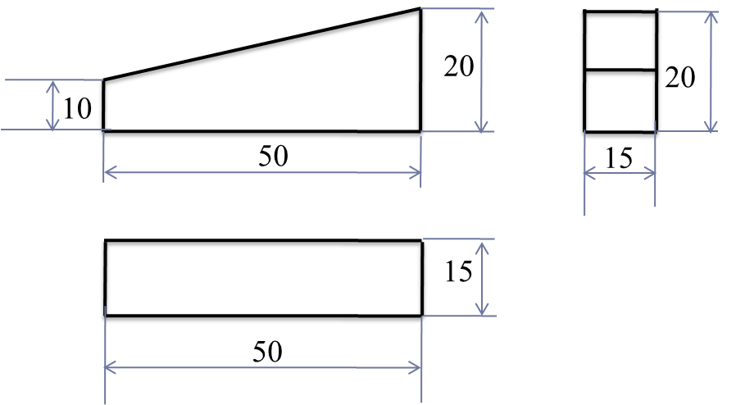  - Vẽ đúng hình dạng,nét vẽ hình chiếu đứng  -Vẽ đúng hình dạng,nét vẽ,vị trí hình chiếu đứng  - Vẽ đúng hình dạng,nét vẽ ,vị trí hình chiếu đứng | 1  0.5  0.5
2 | - Ghi đúng kích thước theo yêu cầu kĩ thuật.  + Đúng, đủ kt hình chiếu đứng  + Đúng, đủ kt hình chiếu đứng  + Đúng, đủ kt hình chiếu đứng | 0.5  0.25  0.25

VIII. Ký duyệt
 |  |  |  | Phú Đông, ngày 13 tháng 10 năm 2023
 |  | DUYỆT CỦATỔ CM  TỔ TRƯỞNG |  | GIÁO VIÊN

Lưu Thị Vân Thu Nguyễn Thị Loan

BGH PHÊ DUYỆT
PHÓ HIỆU TRƯỞNG.

Nguyễn Đức Huy

